РОССИЙСКАЯ ФЕДЕРАЦИЯ
САМАРСКАЯ ОБЛАСТЬ
МУНИЦИПАЛЬНЫЙ РАЙОН ИСАКЛИНСКИЙ
СОБРАНИЕ ПРЕДСТАВИТЕЛЕЙ СЕЛЬСКОГО ПОСЕЛЕНИЯ
ИСАКЛЫ
ЧЕТВЕРТОГО СОЗЫВА

РЕШЕНИЕ
от 20.11.2023 года № 151

Об одобрении проектов Соглашений №17-И/2023
о передаче осуществления части полномочий по решению вопросов местного значения на 2024 год и плановый период 2025-2026 годов

В целях эффективного решения вопросов местного значения сельских поселений, расположенных на территории сельского поселения Исаклы муниципального района Исаклинский Самарской области, руководствуясь пунктом 4 статьи 15 Федерального закона от 06 октября 2003 года № 131-ФЗ «Об общих принципах организации местного самоуправления в Российской Федерации», Бюджетным кодексом Российской Федерации, Уставом сельского поселения Исаклы, муниципального района Исаклинский Самарской области, Собрание представителей сельского поселения Исаклы муниципального района Исаклинский Самарской области
РЕШИЛО:
1.Одобрить проекты Соглашений №17-И/2023 о передаче осуществления части полномочий по решению вопросов местного значения» на 2024 год и плановый период 2025-2026 годов;
2. Утвердить межбюджетные трансферты на осуществление части полномочий по решению вопросов местного значения из бюджета сельского поселения Исаклы в бюджет муниципального района Исаклинский.
4. Решение опубликовать в газете «Официальный вестник сельского поселения Исаклы».
5. Настоящее решение вступает в силу со дня его официального опубликования.

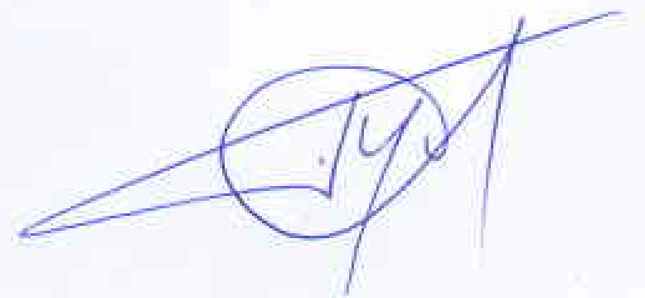

Глава сельского поселения Исаклы

муниципального района Исаклинский

Самарской области И.А. Гулин

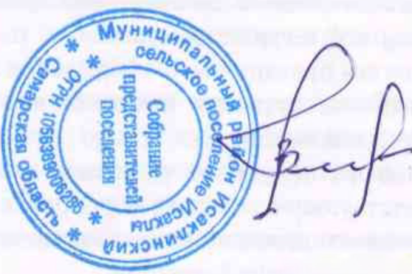

Председатель Собрания представителей

сельского поселения Исаклы

муниципального района Исаклинский

Самарской области В.А.Егорова

